07-018 КС-4562 электроприводный автокран грузоподъемностью до 20 тн с решетчатой стрелой длиной 10 м на шасси КрАЗ-65101 6х4, высота подъема 10.3 м, рабочий вес 25.15 тн, ЯМЗ-238М2 240 лс, с грузом 5 км/час, транспортная 75 км/час, крановый завод г. Камышин, 1991-94 г. в.
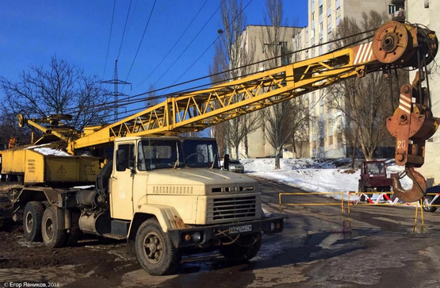

Первым автокраном, выпускавшимся на шасси КрАЗ, стал 10-тонный К-104, разработанный в КБ одесского завода им. Январского восстания в 1951 году, ещё на шасси ЯАЗ-210. Кран К-104, выпуск которого был начат в 1954 г., стал первым отечественным серийным автокраном с дизель-электрическим приводом.
В середине пятидесятых Одесский краностроительный завод свертывает выпуск автомобильных кранов, перейдя на производство грузоподъемной техники на самоходных шасси. Поэтому конструкторская документация на кран К-104 была передана на вновь созданный Камышинский автокрановый завод в городе Камышин в Волгоградской области. В декабре 1955 года из цехов этого предприятия выходит первый автокран К-104. С конца 1950-х К-104 стал выпускаться на базе КрАЗ-219. Постепенно Камышинский завод модернизирует свой 10-тонный кран и к 1960 году подготавливает к выпуску новый автокран К-151, грузоподъемностью 15 тонн. Однако в серийное производство эта машина не попадает. Дальнейшие конструкторские работы приводят к увеличению грузоподъемности крана до 16 тонн. Этот новый дизель-электрический кран под индексом К-162 начинает изготавливаться серийно. У него появляется модификация К-162С для работы в условиях Крайнего Севера. Автокран выпускался сначала на базе того же КрАЗ-219, а потом - на КрАЗ-257К.
В 1970-х на Камышинском крановом заводе начала производиться новая модель автокрана на шасси КрАЗ-257К - КС-4561А. Внешне от К-162 его можно отличить по более "квадратным" обводам платформы. Новый кран получил индекс в соответствии с новым стандартом, принятым на предприятиях Минстройдормаша СССР. Такие же краны выпускались и на шасси КрАЗ-250, под индексом КС-4561К-1.Следующая освоенная Камышинским заводом модель автокрана, КС-4562, монтировалась сначала на КрАЗ-250, а затем - на КрАЗ-65101. Грузоподъёмность КС-4562 составляла уже 20 тонн.

Производство крановых установок КС-4562 на шасси КрАЗ-250 Кременчугским автозавода началось в 1991 г. Поздние выпуски крана базировались на модернизированном длиннобазном шасси модели КрАЗ-65101. Оба варианта шасси оснащены приводом на заднюю тележку с балансирной подвеской. В качестве силовых агрегатов используются V-образные дизельные моторы ЯМЗ-238 мощностью 240 л.с.
На трансмиссии автомобильного шасси смонтирован специальный редуктор, используемый для привода синхронного генератора переменного тока мощностью 30 кВт. Выходной вал коробки и ротор связаны карданной передачей. Включение отбора мощности осуществляется пневматическим приводом. Конструкция электрических приводов допускает подачу питания от внешней сети. Генератор оснащен специальным стабилизирующим устройством, находящимся в распределительной коробке.
Для привода стреловой и грузовой лебедок, а также механизма поворота используются асинхронные электродвигатели. Управление осуществляется изменением частоты и напряжения генерируемого тока.
Автокран КС-4562, предназначенный для перемещения грузов весом до 20 т, выпускался с двумя типами стрелы: 2-секционной телескопической коробчатой длиной 8,13 м с механическим выдвижением при помощи тросового механизма до 14 метров и, более распространенной, решетчатой длиной 10 м из двух фрагментов. Ее конструкция предусматривает монтаж 4-метровых удлинительных секций. Всего возможно установить до 5 таких элементов. Оголовок стрелы позволяет разместить решетчатый гусек размером 5 м и вспомогательный грузоподъемный крюк.
Для повышения устойчивости автокрана используются гидравлические выносные опоры с подпятниками диаметром 470 мм, которые переводятся в рабочее положение отдельными гидроцилиндрами. Давление в системе создается аксиально-поршневым насосом с приводом от отдельного электромотора; расходный бак смонтирован на раме крана. Размеры опорного контура составляют 3860 на 4800 мм.
Рабочее место оператора находится в цельнометаллической кабине, на полу уложен диэлектрический защитный мат. Перед машинистом расположены рычаги управления контроллерами и пульт, на котором находятся стрелочные индикаторы и кнопки. На полу установлена педаль тормоза механизма поворота. Регулировка числа оборотов дизеля осуществляется рычагом. Установлен аварийный выключатель, размыкающий цепи питания двигателей. При этом дизель и генератор продолжают работать.

Технические характеристики крана:
длина (с решетчатой стрелой стандартного размера) — 11950 мм;
ширина (по кромкам крановой платформы) — 2500 мм;
высота — 3800 мм;
грузоподъемность при максимальном вылете (25 м) — 500 кг;
высота подъема груза (основной стрелой) — 10,3 м;
скорость движения нагрузки (зависит от кратности полиспаста) — 3,96-14,4 м/мин;
вес установки в снаряженном состоянии — 25,15 т;
скорость хода установки по шоссе — 75 км/ч;
скорость перемещения по строительной площадке — 5 км/ч;
расход топлива — 9,8 л/час;
затраты электроэнергии — 7,28 кВт*ч за 1 час работы.

